В чем проблема понимания работы vuex store

Хотел получить из db.json черезAPI / axos такую картинку

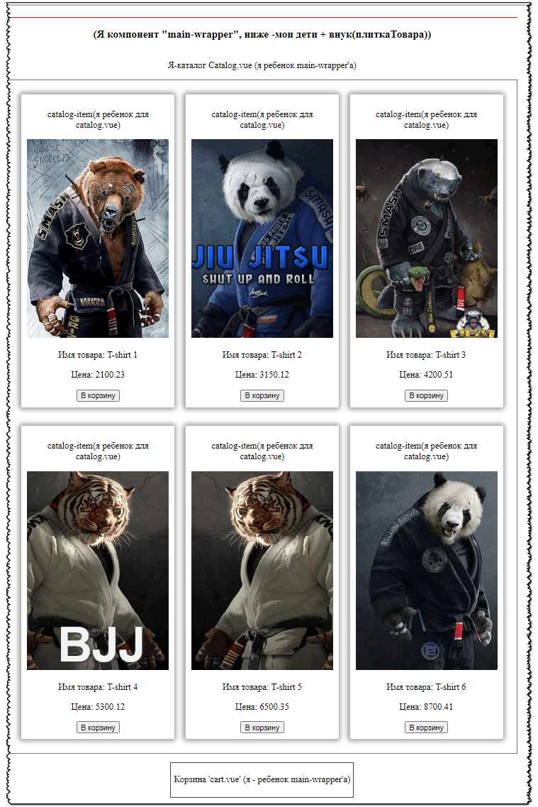

Путаница в подключениях, и картинку выдает такую:

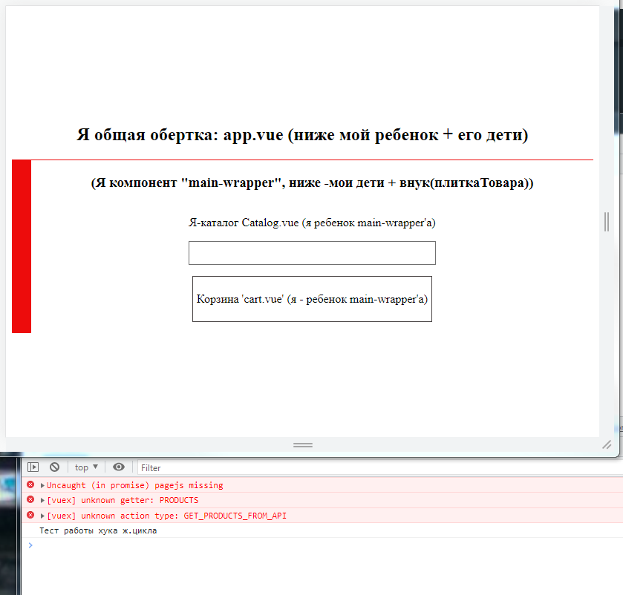

По правде говоря , даже не знаю где и что искать

